НОУ УВК «Взмах»

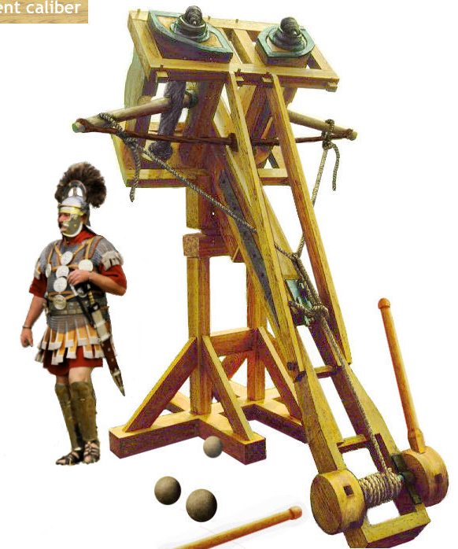
«Появление и развитие техники в античности»

Выполнено ученицей 8 класса
Хоменко Екатериной

Санкт Петербург
2012
Содержание

Введение ………………………………………………………………………………………………………3
Глава 1. Античное общество и техника.……………………………………………………….5
Глава 2. Самые важные изобретения и изобретатели..………………………………7
Глава 3. Значение техники в истории античности..........…………………………….12
Заключение………………………………………………………………………………………………….15

Введение

Тема моего реферата – «Появление и развитие техники в античности». Я выбрала эту тему потому, что я интересуюсь историей античности и хочу узнать больше о первых изобретениях, сыгравших роль в развитии общества, науки, государств и завоеваний.
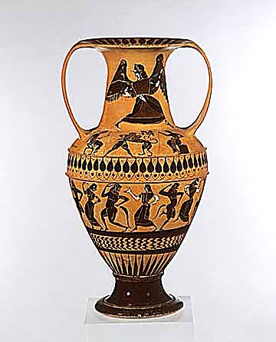
Я считаю, что эта тема актуальна для интересующихся историей античности, поскольку появление и развитие техники послужило началом для нового этапа развития науки и общественного строя. Изобретения катапульт, мельниц, винтов и водопровода, являлось огромным шагом для общества во времена античности и стало зачатком развития технологий и науки.
Изобретения не всегда были созданы для развития общества и зачастую не всегда этим обществом воспринимались. В Греции ручной труд презирался, и любой человек, пытающийся внедрить в него научные достижения, вероятно, понижал свой социальный статус, что не способствовало разработке и развитию техники.
Почти все изобретения разрабатывались и применялись только в военном деле. Поэтому талантливые ученые, подобные Архимеду работали в качестве военных инженеров, а другим их изобретениям придавали вторичное значение.
Поэтому в своем реферате я хочу рассмотреть возникновение первых изобретений, развитие техники и понять проблему прекращения их развития в поздней античности.
В своем реферате я рассматриваю данные вопросы:
Античное общество и техника, самые важные изобретения и самые знаменитые изобретатели, а также значение техники в истории античности.
При написании реферата я использовала данные источники:
«История культуры древней Греции и Рима». Из этой книги взяла сведения о том, почему изобретения в античности не играли большой роли в развитии общества и не были, по началу, нужны.
Из книги «Словарь Античности» я узнала о зарождении техники и об общем понятии техники в античности.
Изучив статьи из книг «Древняя Греция и Древний Рим – энциклопедический справочник» я использовала информацию о положении техники в развитии науки и положения государств в период ранней античности.

Глава 1. Античное общество и техника.

Многие страны и цивилизации античности опирались в развитии на технику и науку. Новые технологии и изобретения играли важную роль в строении государства поздней античности. В этой главе я хочу понять, почему во многих странах Европы, Азии и Африки развитие и создание изобретений развивалось так медленно и не считалось важным.
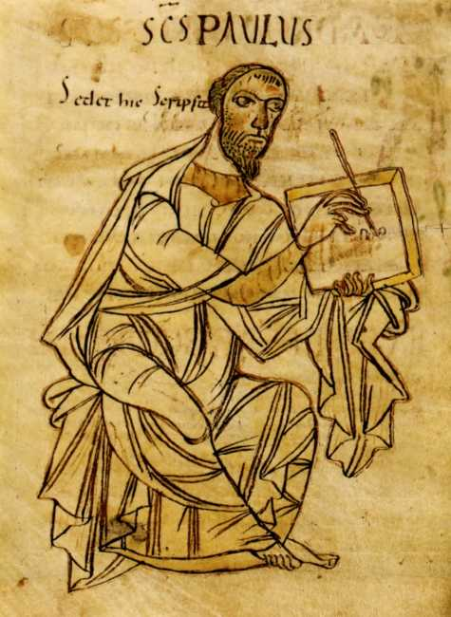
Техника античности практически не учитывала те практические разработки, которые могли предложить ей специальные науки, что, естественно, тормозило ее развитие. Это объясняется тем, что труд рабов стоил дешевле, чем покупка и использование машин, а работали рабы пусть и медленнее, но также продуктивно. И всё же в период между 500 г. до н.э. – 500 г. н.э. античные техники и инженеры дали сильный толчок развитию производственный сил, расширили ассортимент товаров, повысили их качество и увеличили их количество.
В ранней античности техника не играла важной роли, так как не была нужна. Опираясь на труд рабов рабовладельцы не нуждались в создании машин и технических конструкций.
Рассмотрим Грецию, как признанный учеными одним из центров зарождения техники в античности. До VII века до н. э. Греция была периферией ближневосточной цивилизации. Греки учились у Востока: они позаимствовали у финикийцев алфавит и конструкцию кораблей, у египтян – искусство скульптуры и начала математических знаний. Знаменитый философ Пифагор долго жил в Египте, пытаясь познакомиться с жрецами и проникнуть в их тайны; он привез из Египта теорему Пифагора и магию чисел. Подражая жрецам, Пифагор основал тайное общество философов; его последователи верили в переселение душ и утверждали, что Земля – это шар.
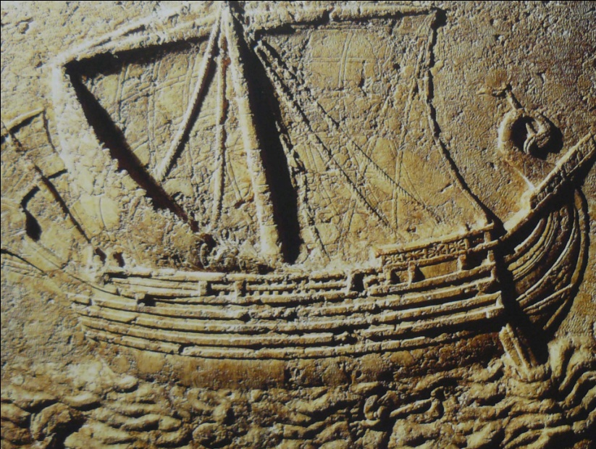
Вскоре и Римская культура широко распространилась в Европе и Средиземноморье благодаря созданию эффективной структуры управления, единой системы права, а также благодаря умениям римских техников и инженеров.
В римское время не появилось выдающихся изобретений в области сельского хозяйства, обработки металлов, изготовления керамики и тканей, подобных тем, что были созданы в эпоху неолита и в бронзовом веке цивилизациями Египта и Ближнего Востока, однако римляне смогли развить и усовершенствовать известные им технологии. Греческое культурное пространство восточного Средиземноморья дало римским инженерам знания основ математических, естественных и прочих наук, которые позволили им коренным образом улучшить производство энергии, агротехнику, горное дело и металлообработку, изготовление стекла, керамики и тканей, транспортное дело, судостроение, инфраструктуру, строительное дело, массовое производство товаров, связь и торговлю.
Хотя в период Римской империи в некоторых областях хозяйства были предпосылки к началу промышленной революции, римское общество так и осталось на доиндустриальном уровне: машины были практически не развиты, использовался труд рабов.
В общем, появление первых технических разработок не было замечено и не изменило античного общества. Только спустя несколько десятилетий люди поняли и оценили вклад ученых в развитие техники.

Глава 2. Самые важные изобретения и изобретатели.

В этой главе я хочу рассмотреть и изучить биографии самых известных изобретателей и самые значимые изобретения периода античности.
Почти все технологии, разработки, чертежи создавались для военного дела. Большую часть внимания и времени уделяли осадным орудиям. Для завоевания городов, крепостей и акрополей нужны были новые, более мощные и совершенные орудия. Рассмотрев историю завоеваний, создания городов, развития архитектуры, литературы и остальных наук в античности можно заметить насколько важной и неотъемлемой частью было создание и изобретение чего-то нового.
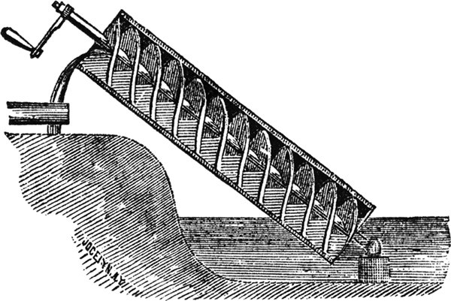
За всю историю человечества в период античности было создано огромное количество вещей, без которых сложно представить жизнь наших современников. Водостоки, винты, прессы, плавка металлов – все это было изобретено в античности.
Греция была малоплодородной страной, ее население не могло прокормиться земледелием; многие занимались рыболовством, другие уезжали в поисках лучшей доли в дальние страны, основывали колонии на берегах Средиземного моря. Изобретением, которое сделало Грецию богатой страной, стало создание триеры – нового типа боевого корабля. Первая триера была построена около 630 года до н. э. коринфским мастером Аминоклом; это был корабль с тремя рядами весел и экипажем в 170 гребцов и 20-30 воинов. Длина триеры составляла 40-50 метров при ширине 5-7 метров, водоизмещение – около 230 тонн. Большая скорость и маневренность позволяли триере эффективно использовать свое главное оружие – таран, который пробивал днище кораблей противника.
Триера была фундаментальным открытием; она позволила грекам завоевать господство на Средиземном море и овладеть всей морской торговлей. Финикийцы, которые до этого были первыми купцами Средиземноморья, пытались противостоять грекам, но их флот был разгромлен греческими триерами в битве при Саламине. Все морские пути теперь проходили через Пирей и Коринф, огромные прибыли от посреднической торговли обеспечили процветание греческих городов. Прибыли от торговли вкладывались в ремесло; прежде всего в производство керамики; керамические сосуды были универсальной тарой того времени – зерно, вино, масло и многие другие продукты хранились в амфорах.
В сфере осадных и боевых орудий самым значимым ученым считается Архимед. Архимед - древнегреческий математик, физик, механик и инженер из Сиракуз (жил с 287 до н. э. до 212 до н. э.). Сделал множество открытий в геометрии. Заложил основы механики, гидростатики, автор ряда важных изобретений.
Архимед родился в Сиракузах, греческой колонии на острове Сицилия. Отцом Архимеда был математик и астроном Фидий, состоявший, как утверждает Плутарх, в близком родстве с Гиероном II, тираном Сиракуз. Отец привил сыну с детства любовь к математике, механике и астрономии. Для обучения Архимед отправился в Александрию Египетскую — научный и культурный центр того времени.
В Александрии Архимед познакомился и подружился со знаменитыми учёными: астрономом Кононом, учёным Эратосфеном. В то время Александрия славилась своей библиотекой, в которой было собрано более 700 тыс. рукописей.
По-видимому, именно здесь Архимед познакомился с трудами Демокрита, Евдокса и других замечательных греческих математиков, о которых он упоминал и в своих сочинениях.
Архимед, как инженерный гений с особой силой проявился во время осады Сиракуз римлянами в 212 году до н. э. в ходе Второй Пунической войны. А ведь в это время ему было уже 75 лет! Построенные Архимедом мощные метательные машины забрасывали римские войска тяжёлыми камнями. Думая, что они будут в безопасности у самых стен города, римляне кинулись туда, но в это время лёгкие метательные машины близкого действия забросали их градом ядер. Мощные краны захватывали железными крюками корабли, приподнимали их кверху, а затем бросали вниз, так что корабли переворачивались и тонули. В последние годы были проведены несколько экспериментов с целью проверить правдивость описания этого «сверхоружия древности». Построенная конструкция показала свою полную работоспособность.
Римляне вынуждены были отказаться от мысли взять город штурмом и перешли к осаде. Знаменитый историк древности Полибий писал: «Такова чудесная сила одного человека, одного дарования, умело направленного на какое-либо дело… римляне могли бы быстро овладеть городом, если бы кто-либо изъял из среды сиракузян одного старца». Но даже во время осады Архимед не давал покоя римлянам. По легенде, во время осады римский флот был сожжён защитниками города, которые при помощи зеркал и отполированных до блеска щитов сфокусировали на них солнечные лучи по приказу Архимеда. Только вследствие измены Сиракузы были взяты римлянами осенью 212 году до н. э. При этом Архимед был убит.
Архимед прославился многими механическими конструкциями. Рычаг был известен и до Архимеда, но лишь Архимед изложил его полную теорию и успешно её применял на практике. Плутарх сообщает, что Архимед построил в порту Сиракуз немало блочно-рычажных механизмов для облегчения подъёма и транспортировки тяжёлых грузов. Изобретённый им архимедов винт для вычерпывания воды до сих пор применяется в Египте.
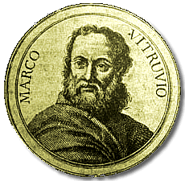
Также одним из знаменитых ученых был римлянин Марк Витрувий. На данный момент известна только фамилия — Vitruvius. Имя Марк и прозвище Поллион являются вероятными, поскольку источником большей части биографических сведений являются труды самого Витрувия. Предположительно, родился как свободный римский гражданин в Кампании. Получил архитектурное образование.
Во время гражданской войны под руководством Юлия Цезаря принимал участие в постройке военных машин. Позднее, будучи военным инженером, самостоятельно занимался разработкой и созданием баллист и других осадных орудий.
Среди воплощённых проектов Витрувия наиболее значимыми являются базилика в Фано и конструкции римского акведука. Витрувий также является автором эргономической системы пропорционирования, позднее получившей распространение в изобразительном искусстве и архитектуре под названием «Витрувианский человек».
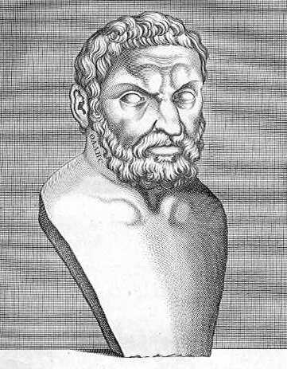
Дата смерти Витрувия доподлинно неизвестна, что может свидетельствовать о том, что при жизни его работы не получили широкого признания.
Знаменитым математиком и инженером считается Фалес Милетский. Фалес был торговцем и много путешествовал. Некоторое время жил в Египте, в Фивах и Мемфисе, где учился у жрецов, изучал причины наводнений, продемонстрировал способ измерения высоты пирамид. Считается, что именно он «привез» геометрию из Египта и познакомил с ней греков. Его деятельность привлекла последователей и учеников, которые образовали милетскую (ионийскую) школу, и из которых сегодня наиболее известны Анаксимандр и Анаксимен.
Предание рисует Фалеса не только собственно философом и учёным, но также «тонким дипломатом и мудрым политиком»; Фалес пытался сплотить города Ионии в оборонительный союз против Персии. Сообщается, что Фалес был близким другом милетского тирана Фрасибула; был связан с храмом Аполлона Дидимского, покровителя морской колонизации.
Немногие античные ученые и механики были признаны при жизни. Но вклад каждого из них повлиял на развитие и усовершенствование техники.

Глава 3. Значение техники в истории античности.

В этой главе я хочу понять, какую роль техника сыграла в развитии общества, городов и государств, и какое значение имела в истории античности.
Создание баллисты знаменовало рождение инженерной науки, «механики». Первым великим механиком был знаменитый строитель военных машин Архимед, проживший большую часть жизни в Александрии. Архимед на языке математики описал использование клина, блока, лебедки, винта и рычага. Вместе с корабельным мастером Архием Архимед построил для сиракузского царя Гиерона «Сиракузянку» – огромный корабль-дворец с великолепными залами и бассейнами. 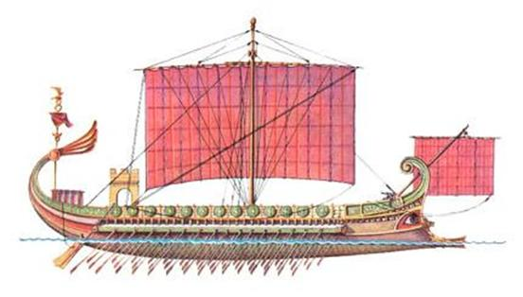
Корабль приводили в движение две тысячи гребцов, а на башнях стояли баллисты, бросавшие в противника трехпудовые камни. Тысячи рабочих впряглись в канаты, чтобы спустить корабль на воду – но не смогли сдвинуть его с места; тогда Архимед сделал лебедку, с помощью которой царь сдвинул корабль в одиночку. Архимеду приписывается открытие законов гидростатики и изобретение «архимедова винта» – водоподъемного устройства, которое использовалось для орошения полей. Из других александрийских инженеров получили известность Ктесибий, изобретатель водяных часов и пожарного насоса, и Герон, создавший аэропил – прообраз паровой турбины.
Так почему же в период поздней античности прекратилось развитие техники?
Самым знаменитым ученым и инженером римского времени был Марк Витрувий, живший I веке до н.э. По просьбе императора Августа Витрувий написал «Десять книг об архитектуре» - обширный труд, рассказывавший о строительном ремесле и о различных машинах; в этом труде содержится первое описание водяной мельницы. В XV веке труд Витрувия стал пособием для архитекторов Нового времени.
Витрувий в своей работе использовал труды ученых из Александрийского Мусея, который функционировал до конца IV века. В последние века существования Мусея в нем работали такие знаменитые ученые как Папп и Диофант. В 391 году Мусей был разрушен во время религиозного погрома – христиане обвиняли ученых в поклонении языческим богам.
Роль христианства в развитии науки можно понять, только разобравшись в существе этой идеологии. Как известно, основатель социал-демократической партии Германии Карл Каутский считал Иисуса создателем социалистической идеологии. «Поди, все, что имеешь, продай и раздай нищим, - сказал Иисус богачу. – Удобнее верблюду пройти сквозь игольи уши, нежели богатому войти в Царствие Божие». «Все верующие были вместе и продавали имение и всякую собственность и разделяли всем, смотря по нужде каждого», - говорится в деяниях апостолов. Впоследствии христиане признали частную собственность, но истинно верующие монахи и теперь живут коммунами. Христианство было социалистической идеологией; благодаря этому оно стало религией народа и одержало победу.
Однако вместе с тем христианство претендовало на роль монопольной идеологии, он боролось с другими религиями и с другими богами, преследуя всякое инакомыслие. Никто не имел права усомниться в том, что написано в Библии.
Церковь подавляла свободомыслие ученых, но также важной причиной гибели античной науки был упадок общий античной цивилизации.
Я считаю, что техника сыграла огромную роль в истории античности. Появление техники и создание разных механизмов, я думаю, полностью изменило историю античной цивилизации. Механизация рабского труда, замена людей машинами – именно это, на мой взгляд, повлияло и изменило античное общество.

Заключение.

Рассмотрев тему техники в античности, я смогла ответить на вопросы, которые ставила в начале работы.
Я поняла, что появление первых технических разработок не было замечено и не изменило античного общества. И что только спустя несколько десятилетий люди поняли и оценили вклад ученых в развитие техники.
Вывод, который объяснил мне, почему технические разработки, придуманные какими либо учеными могли быть использованы лишь несколько лет или десятков лет спустя - немногие античные ученые и механики были признаны при жизни, но вклад каждого из них повлиял на развитие и усовершенствование техники.
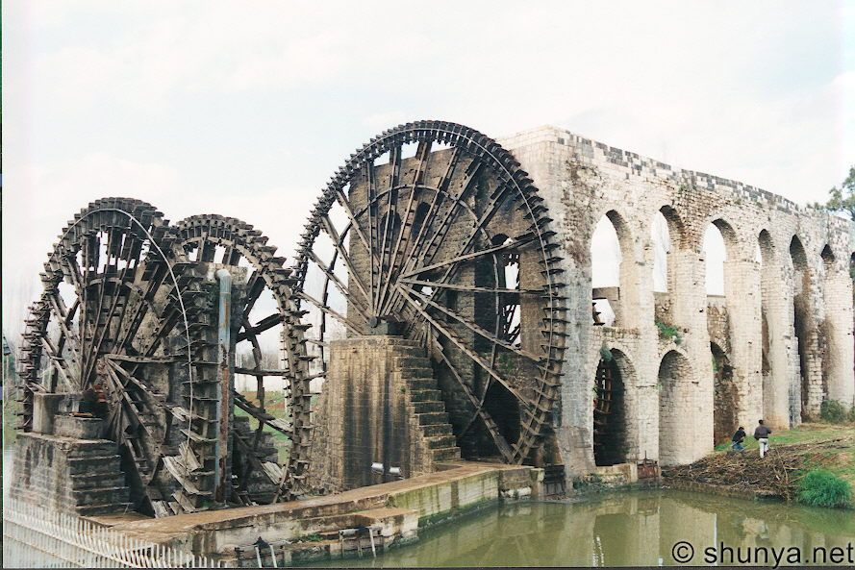
Изучив появление, развитие и увядание техники в античности я смогла сделать общий вывод. Я считаю, что техника сыграла огромную роль в истории античности. Появление техники и создание разных механизмов полностью изменило историю античной цивилизации. Механизация рабского труда, замена людей машинами – именно это, на мой взгляд, повлияло и изменило античное общество. Техника появилась из-за того, что человек хотел заменить свой труд трудом кого-то или чего-то другого. Ученые посвящали свою жизнь развитию и совершенствованию технических разработок и машин. В античности, сначала технику не принимали, не ценили. Потом, в классической античности, техника стала неотъемлемой частью жизни греков, римлян и разных других народов. А в поздней античности техника достигла своей вершины развития, но была поначалу притеснена церковью, а потом античная цивилизация пришла в упадок, а вместе с ней и античная техника.

Список литературы

- Кузищин В.И., Словарь Античности, Москва, 1989
- Куманецкий Казимеж, История культуры древней Греции и Рима, Москва, 1990
- Адкинс Лесли, Адкинс Рой, Древняя Греция – энциклопедический справочник, Москва, 2008
- Адкинс Лесли, Адкинс Рой, Древний Рим – энциклопедический справочник, Москва, 2009
- Ушакова О.Д., Великие Ученые, Санкт-Петербург, 2004
- http://www.gumer.info/bibliotek_Buks/Science/Zapar/02.php История науки и техники

